Das R-S-Flipflop

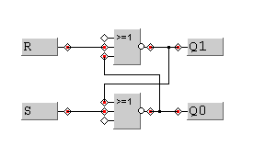

Zu Beginn ist Q0 = 1 und Q1 = 0. Durch den Schalter S = 1 wird Q1 = 1 und Q0 = 0. Nach dem Ausschalten S = 0 bleiben die Zustande Q erhalten.
Erst durch Schalter R = 1 wird Q1=0 (Reset) und Q0=1.

Ein J-K-Flipflop besitzt zusätzlich einen Eingang für einen Taktgeber.

Flipflops benutzt man als Teiler von Frequenzen, als Schieberegister und Zähler von Binärzahlen.

